中煤能源研究院有限责任公司
2019年招聘需求

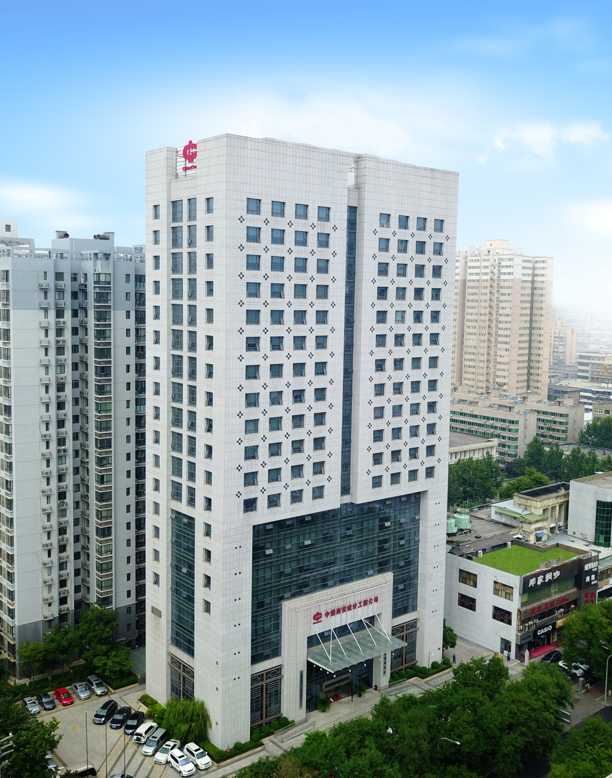

一、公司简介

中煤能源研究院是依托中煤西安设计公司建设的隶属于中煤能源集团的中央研究院，功能定位为技术创新、工程技术服务、产品研发、科研成果转化和搭建产学研平台，按照“服务集团、面向市场、贡献行业”的总体要求，着力打造产学研合作和国内外技术资源集成、技术研发与科研服务、高水平人才聚合与培养、科技信息与情报研究等四大职能。
目前已建成涵盖研发层—专家层—顾问层三层科研体系，拥有多支专职高素质科研团队。研究院初期着力围绕煤矿的采矿技术、水文地质、清洁利用、瓦斯治理、防冲控水、智能矿山、技术经济等方面开展科研服务，并积极与企业、高校搭建产学研用合作平台，创立科技创新基地，为科研成果转化寻求支撑点；自建并与高校共同建设研究中心及实验室，提高科研精准度；成立了中煤能源研究院鄂尔多斯科技服务中心，为当地煤炭产业向绿色、安全、智能方向转型升级提供技术支撑。
在中煤“和”文化的引领下，中煤能源研究院始终坚持将“两院融合、协同发展”作为建设指导思想，把研究文化和设计文化紧密结合，充分发挥各自优势，打造独具特色的集研发设计于一体的新型研究院，全面提升中煤集团的整体创新能力和核心竞争力，为中煤集团乃至全行业的健康可持续发展提供创新驱动和智力支持。
功能定位
是中煤集团所属的研究院，集团公司科技创新体系的重要组成部分
技术创新
工程技术服务

产品
研发
科研成果转化和产业化

搭建产学研平台

目前，中煤能源研究院的研发机构主要包括采矿技术、水文地质、安全技术、防冲控水、智能矿山、清洁利用、技术经济七个部门。
其中:
采矿技术研究所
以井工煤矿安全、绿色、高效、节约开采技术为主线，围绕数字建井、开采工艺、系统优化、安全生产、提质增效等方向开展系统性研究。着力于围岩控制、巷道支护等煤矿安全生产技术，着力于煤（岩）快速掘进、无煤柱开采和沿空掘（留）巷等资源高效节约开采技术，着力于矸石零排放、充填开采等绿色开采技术。在专项技术攻关和应用实践基础上，提供一体化的科技研发、生产技术服务和技术咨询。
水文地质研究所
主要从事矿井水致灾机理、水害预测预报与预防、水害隐患超前探查与治理、水体下采煤工艺、防治水安全评价、矿井防排水系统、水文地质勘探与矿井水综合治理、矿区水资源管理与水生态修复等科学技术的研究工作，开展矿井防治水技术体系构建、强矿压与水害协同治理技术与水情水害监测预警系统的研发和防治水工程技术服务与咨询工作。
清洁利用研究所
主要围绕煤炭、电力、化工、钢铁等工业领域开展余热余压利用及节能减排、煤炭清洁高效燃烧、废水废气废渣的深度治理及回收利用、基于废弃矿井的储能储热、煤炭分选提质和清洁利用、新能源及多能互补等方面开展研究和提供技术服务。
安全技术研究所
致力于矿井通风系统及其智能化、矿井瓦斯防治技术及工艺装备、矿井火灾预测方法及其治理技术、井粉尘综合治理及职业病防治、矿井安全环境监测监控智能化系统的研究工作。可开展煤矿瓦斯赋存规律、瓦斯综合治理及利用等工程技术服务和相关科研工作以及风险评估与会诊、检测检验等相关业务。
防冲控水研究所
围绕煤矿冲击地压防治领域开展科研工作，可提供冲击地压防治专项设计，矿井、煤层、盘区、采掘工作面、井下巷道冲击危险性评价，煤层应力、微震、钻屑、地表沉陷、巷道变形等监测检验体系建设，防冲支护设计，冲击地压显现规律性分析，临场危险性评估及处置措施，区域与局部解危措施及效果评价，冲击地压防治管理体系建设，矿井防冲年度计划、中长期规划等防冲工程技术服务。
智能矿山研究所
致力于矿井数字化、智能化建设方面的技术研究，提供智能化矿井建设解决方案、自动化监控系统优化等方面的技术咨询服务，并着重开展矿山数据价值挖掘，以数据为核心，为矿山生产、管理、安全提供数据指导。可开展矿山工业大数据分析技术支持、矿山三维地理模型建立、智能化工作面控制系统技术咨询和矿山物联网建设解决方案等业务。
技术经济研究所
技术经济研究从技术经济工作的不同阶段、不同层面、不同角度出发，以“技术方案”为基础、“经济效果”为目标，采用科学、合理、先进的研究方法，对理论性、基础性、前沿性的方向与课题进行系统深入的分析与研究。主要开展宏观经济领域、项目经济评价方法与原理、工程造价理论与应用等方面的研究与咨询业务。
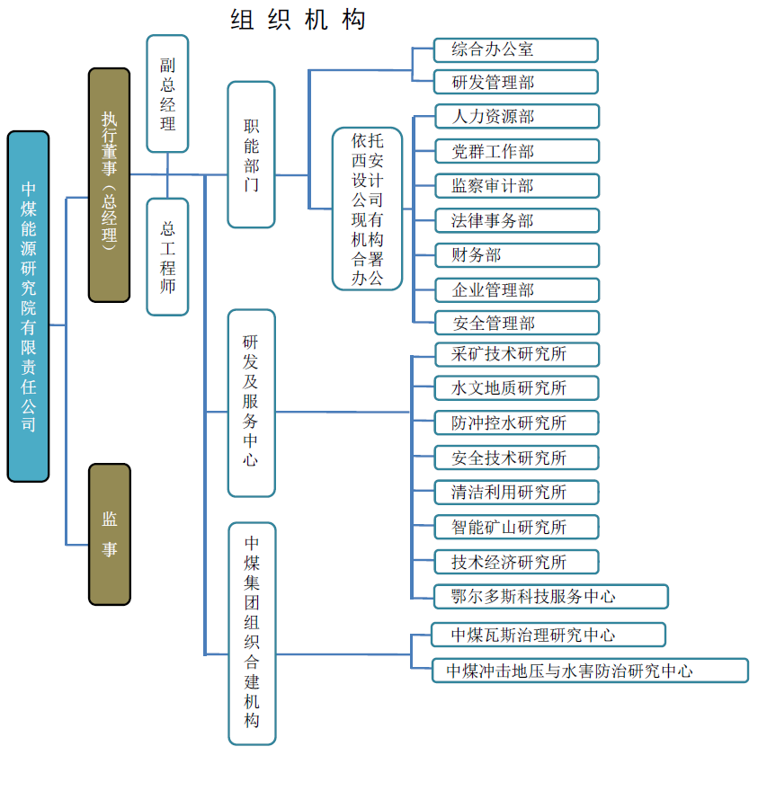

二、招聘岗位及条件

根据中煤能源研究院发展的需要，遵循“公开、公平、竞争、择优”的原则，现公开招聘采矿工程、水文地质、地下水科学与工程、水文与水资源工程、地质工程、安全工程、热动专业、软件工程等专业，共26人。具体要求详见表1，中煤能源研究院2019年应届毕业生招聘需求表。
三、报名基本条件

应聘者应符合以下基本条件：
1.具有良好的思想政治素质，遵规守法，品行端正，诚信廉洁，勤奋敬业，团结合作，作风严谨，有良好的职业素养。
2.学习成绩优良，专业基础扎实，具有较强的钻研能力。
3.身体健康，精力充沛，具有良好的心理素质，具有一定的吃苦精神，能承受一定的工作压力。

表1 中煤能源研究院2019年应届毕业生招聘需求表

所 需 专 业 | 学历 | 人数 | 备注
采矿工程（冲击矿压方向） | 博士 | 1 | 发表冲击地压方向核心论文2篇
采矿工程（冲击矿压方向） | 硕士 | 2 | 发表冲击地压方向核心论文1篇
采矿工程（矸石充填方向） | 博士 | 1 | 发表充填开采方向核心论文2篇
采矿工程（矸石充填方向） | 硕士 | 1 | 发表充填开采方向核心论文1篇
采矿工程（无煤柱开采方向） | 博士 | 1 | 发表无煤柱开采方向核心论文2篇
采矿工程（无煤柱开采方向） | 硕士 | 1 | 发表无煤柱开采方向核心论文1篇
采矿工程（矿井水综合利用方向） | 博士 | 1 | 发表矿井水综合利用方向核心论文2篇
采矿工程（矿井水综合利用方向） | 硕士 | 1 | 发表矿井水综合利用方向核心论文1篇
热动专业（有机工质发电方向） | 硕士 | 1 | -
热动专业（储能发电方向） | 硕士 | 1 | -
化工/环工（水处理方向） | 硕士 | 1 | -
地质工程/采矿工程（矿井水防治方向） | 博士 | 1 | -
地质工程/矿产普查与勘探（沉积学方向） | 硕士 | 1 | -
地质工程/地下水科学工程/水文与水资源工程（水文地球化学方向） | 硕士 | 1 | -
给水排水工程/市政工程/机械制造与自动化（机械方向） | 硕士 | 1 | -
地质工程/地球探测与信息技术（物探） | 硕士 | 1 | -
采矿工程/安全工程（矿井防灭火技术） | 博士 | 1 | -
采矿工程/安全工程（矿井防灭火技术） | 硕士 | 1 | -
采矿工程/安全工程（瓦斯防治技术研究） | 博士 | 1 | -
采矿工程/安全工程（瓦斯防治技术研究） | 硕士 | 1 | -
自动化/通信工程（智能化无人化系统研发） | 硕士 | 1 | -
软件工程 | 本科 | 4 | -
合计 |  | 26 | -

四、招聘程序

招聘程序包括：报名、资格审查、面试、体检、聘用等。
五、招聘人员待遇

研究院参照中煤西安设计工程有限责任公司及同类型研究院所的有关薪酬分配制度，为聘用人员提供更具有竞争力的薪酬待遇，社会保险、住房公积金等按照国家、地方和公司有关规定办理。具体情况面议。

六、报名方式
报名方式：
本招聘公告通过各大高校就业信息网发布，接受个人报名或院系推荐。
应聘者填写《公开招聘人员登记表》（附件1）后，连同个人简历，简历中应包含学历/学位证、相关证书、获奖证书的扫描件，通过电子邮件发送到招聘专用电子邮箱，邮件主题请注明“2019年中煤能源研究院应聘”。不接受电话、信函等其他方式报名。
接收报名电子邮箱：lijuanchinacoal@163.com
七、联系方式

联系人及电话： 029-87870105 029-87879169
公司地址：西安市碑林区雁塔路北段66号

八、相关要求

1. 应聘者需认真填写表格并粘贴电子版照片，在规定时间内发送登记表及个人简历。
2. 报名后我单位将按照规范程序进行资格审查，对通过审查的通知面试。具体面试时间另行通知。面试时须提供以下材料：个人简历、身份证、学历/学位证、相关证书、获奖证书等原件，并提交一份上述材料的复印件等书面材料（使用A4纸张）。
3. 应聘人员应对提交材料的真实性负责。凡弄虚作假的，一经查实，立即取消面试资格或聘用资格。
九、有关声明

1.在应聘过程中，公司将对应聘者相关资料进行保密，恕不再退回。

附件1
应聘人员登记表
基 本 情 况
姓名 |  | 性别 |  |  |  | 出生年月 |  | 照片  （2寸免冠彩照）
健康状况 |  | 籍贯 |  |  |  | 民族
学历 |  | 专业
政治面貌 |  | 毕业学校
婚姻状况 | □未婚 □已婚 □离异 □已婚育
联系电话 |  |  | 手机 |  |  |  | 电子邮件
联系地址
求 职 意 向
应聘岗位/专业 |  |  |  | 薪金要求 |  |  | 其他要求
教 育 经 历
时间 |  | 院校名称 |  |  |  | 专业/内容
注：应聘岗位/专业请对照招聘需求表中所需专业填写

